2023年度

射洪市金华镇伯玉小学校单位决算公开
目录

公开时间：2024年9月15日

第一部分 单位概况
一、职责....................................................................................................4
二、机构设置....................................................................................................4
第二部分 2022年度单位决算情况说明
一、收入支出决算总体情况说明....................................................................5
二、收入决算情况说明....................................................................................5
三、支出决算情况说明....................................................................................6
四、财政拨款收入支出决算总体情况说明...................................................6
五、一般公共预算财政拨款支出决算情况说明............................................7
六、一般公共预算财政拨款基本支出决算情况说明....................................10
七、财政拨款“三公”经费支出决算情况说明.................................................11
八、政府性基金预算支出决算情况说明........................................... ....................13
九、国有资本经营预算支出决算情况说明............................................................13
十、其他重要事项的情况说明..............................................................................13
第三部分 名词解释..................................................................................................15
第四部分 附件..........................................................................................................18
第五部分 附表..........................................................................................................19
一、收入支出决算总表
二、收入决算表
三、支出决算表
四、财政拨款收入支出决算总表
五、财政拨款支出决算明细表
六、一般公共预算财政拨款支出决算表
七、一般公共预算财政拨款支出决算明细表
八、一般公共预算财政拨款基本支出决算明细表
九、一般公共预算财政拨款项目支出决算表
十、政府性基金预算财政拨款收入支出决算表
十一、国有资本经营预算财政拨款收入支出决算表
十二、国有资本经营预算财政拨款支出决算表
十三、财政拨款“三公”经费支出决算表

第一部分 单位概况

主要职责
实施义务教育，促进基础教育发展。义务教育阶段学历教育，相关社会服务。

机构设置
射洪市金华镇伯玉小学校下属二级预算单位0个，其中行政单位0个，参照公务员法管理的事业单位0个，其他事业单位0个。

第二部分 2023年度单位决算情况说明

- 收入支出决算总体情况说明
2023年度收、支总计均为237.35万元。与2022年度相比，收、支总计各增加12.33万元，增长5.5%。主要变动原因是人员增减变动及发放在职教师基础性绩效及退休教师生活补助。
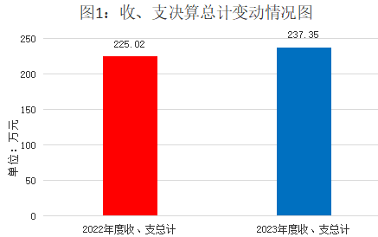
- 收入决算情况说明

2023年度本年收入合计237.35万元，其中：一般公共预算财政拨款收入237.35万元，占100%；政府性基金预算财政拨款收入0万元，占0%；国有资本经营预算财政拨款收入0万元，占0%；上级补助收入0万元，占0%；事业收入0万元，占0%；经营收入0万元，占0%；附属单位上缴收入0万元，占0%；其他收入0万元，占0%。

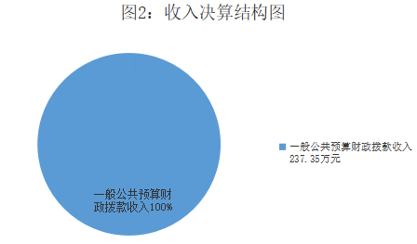
- 支出决算情况说明

2023年度本年支出合计237.35万元，其中：基本支出237.31万元，占99.9%；项目支出0.04万元，占0.1%；上缴上级支出0万元，占0%；经营支出0万元，占0%；对附属单位补助支出0万元，占0%。
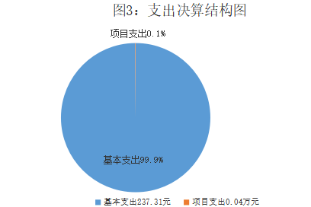

四、财政拨款收入支出决算总体情况说明
2023年度财政拨款收、支总计均为237.35万元。与2022年度相比，财政拨款收、支总计各增加12.33万元，增长5.5%。主要变动原因是人员增减变动及发放在职教师基础性绩效及退休教师生活补助。
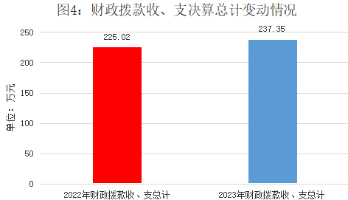

五、一般公共预算财政拨款支出决算情况说明

（一）一般公共预算财政拨款支出决算总体情况
2023年度一般公共预算财政拨款支出237.35万元，占本年支出合计的100%。与2022年度相比，一般公共预算财政拨款支出增加12.33万元，增长5.5%。主要变动原因是人员增减变动及发放在职教师基础性绩效及退休教师生活补助。

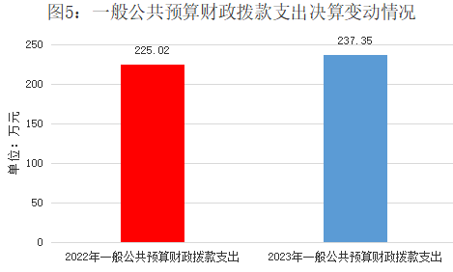

（二）一般公共预算财政拨款支出决算结构情况
2023年度一般公共预算财政拨款支出237.35万元，主要用于以下方面：一般公共服务支出0万元，占0%；教育支出164.47万元，占69.3%；科学技术支出0万元，占0%；文化旅游体育与传媒支出0万元，占0%；社会保障和就业支出52.3万元，占22%；卫生健康支出7.25万元，占3%；住房保障支出13.3万元，占5.6%；农林水支出0.4万元，占0.1%。

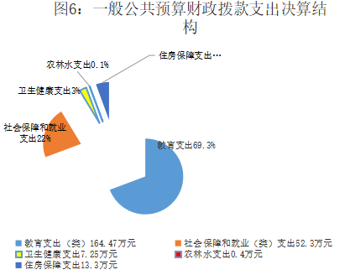

（三）一般公共预算财政拨款支出决算具体情况

2023年度一般公共预算支出决算数为237.35，完成预算100%。其中：
1.教育支出（类）普通教育（款）小学教育（项）： 支出决算为164.47万元，完成预算100%。
2.社会保障和就业支出（类）行政事业单位养老支出（款）事业单位离退休（项）： 支出决算为27.82万元，完成预算100%，决算数与预算数持平。
3.社会保障和就业支出（类）行政事业单位养老支出（款）机关事业单位基本养老保险缴费支出（项）： 支出决算为17.57万元，完成预算100%，决算数与预算数持平。
4.社会保障和就业支出（类）抚恤（款）死亡抚恤（项）： 支出决算为3.78万元，完成预算100%，决算数与预算数持平。
5.社会保障和就业支出（类）其他社会保障和就业支出（款）其他社会保障和就业支出（项）： 支出决算为3.13万元，完成预算100%，决算数与预算数持平。
6.卫生健康支出（类）行政事业单位医疗（款）事业单位医疗（项）：支出决算为5.86万元，完成预算100%，决算数与预算数持平。
7.卫生健康支出（类）行政事业单位医疗（款）其他行政事业单位医疗支出（项）：支出决算为1.39万元，完成预算100%，决算数与预算数持平。
8.农林水支出（类）巩固脱贫衔接乡村振兴（款）社会发展（项）：支出决算为0.04万元，完成预算100%，决算数与预算数持平。
9.住房保障支出（类）住房改革支出（款）住房公积金（项）：支出决算为13.3万元，完成预算100%，决算数与预算数持平。

六、一般公共预算财政拨款基本支出决算情况说明
2023年度一般公共预算财政拨款基本支出237.31万元，其中：
人员经费231.51万元，主要包括：基本工资、津贴补贴、奖金、伙食补助费、绩效工资、机关事业单位基本养老保险缴费、职业年金缴费、其他社会保障缴费、其他工资福利支出、离休费、退休费、抚恤金、生活补助、医疗费补助、奖励金、住房公积金、其他对个人和家庭的补助支出等。
公用经费5.8万元，主要包括：办公费、印刷费、咨询费、手续费、水费、电费、邮电费、取暖费、物业管理费、差旅费、因公出国（境）费用、维修（护）费、租赁费、会议费、培训费、公务接待费、劳务费、委托业务费、工会经费、福利费、公务用车运行维护费、其他交通费、税金及附加费用、其他商品和服务支出、办公设备购置、专用设备购置、信息网络及软件购置更新、其他资本性支出等。

七、财政拨款“三公”经费支出决算情况说明

（一）“三公”经费财政拨款支出决算总体情况说明
2023年度“三公”经费财政拨款支出决算为0万元，完成预算0%，较上年度减少0.1万元，下降100%。决算数小于预算数的主要原因是压减支出规范管理。

（二）“三公”经费财政拨款支出决算具体情况说明
2023年度“三公”经费财政拨款支出决算中，因公出国（境）费支出决算0万元，占0%；公务用车购置及运行维护费支出决算0万元，占0%；公务接待费支出决算0万元，占0%。具体情况如下：

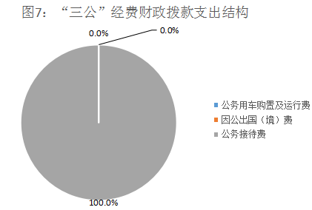
- 因公出国（境）经费支出0万元，完成预算0%。全年安排因公出国（境）团组0次，出国（境）0人。因公出国（境）支出决算比2022年增加0万元，增长0%。
2.公务用车购置及运行维护费支出0万元，完成预算0%。公务用车购置及运行维护费支出决算比2022年度增加0万元，增长0%。
其中：公务用车购置支出0万元。全年按规定更新购置公务用车0辆，其中：轿车0辆、金额0万元，越野车0辆、金额0万元，载客汽车0辆、金额0万元。截至2023年12月31日，单位共有公务用车0辆，其中：轿车0辆、越野车0辆、载客汽车0辆。
公务用车运行维护费支出0万元。
3.公务接待费支出0万元，完成预算0%。公务接待费支出决算比2022年度减少0.1万元，下降100%。主要原因是压减支出规范管理。其中：
国内公务接待支出0万元，主要用于执行公务、开展业务活动开支的交通费、住宿费、用餐费等）、国内公务接待0批次，0人次（不包括陪同人员），共计支出0万元。
外事接待支出0万元。外事接待0批次，0人次（不包括陪同人员），共计支出0万元。

八、政府性基金预算支出决算情况说明
2023年度政府性基金预算财政拨款支出0万元。
- 国有资本经营预算支出决算情况说明
2023年度国有资本经营预算财政拨款支出0万元。
- 其他重要事项的情况说明

（一）机关运行经费支出情况
2023年度，射洪市金华镇伯玉小学校机关运行经费支出0万元，比2022年度增加/减少0万元，增长0%。

（二）政府采购支出情况
2023年度，射洪市金华镇伯玉小学校政府采购支出总额0万元，其中：政府采购货物支出0万元、政府采购工程支出0万元、政府采购服务支出0万元。主要用于…（具体工作）。授予中小企业合同金额0万元，占政府采购支出总额的0%，其中：授予小微企业合同金额0万元，占政府采购支出总额的0%。

（三）国有资产占有使用情况
截至2023年12月31日，射洪市金华镇伯玉小学校共有车辆0辆，其中：主要领导干部用车0辆、机要通信用车0辆、应急保障用车0辆、其他用车0辆。单价100万元以上设备（不含车辆）0台（套）。

（四）预算绩效管理情况
本按要求对2023年整体支出开展绩效自评。从评价情况来看按照财政局通知要求，在规定时间内在政府门户网站向社会公开本预决算相关信息，包含所有财政资金安排的“三公”经费、机关运行经费的安排、使用情况等。金华镇小领导高度重视绩效自评工作，严格按照绩效评价工作要求开展自评工作。在市纪委阶段性重点工作督查、违规私设小金库等专项检查中，我校高度重视，精心组织，认真自查，立行立改，按照要求及时报送自查整改报告及相关资料，依法接受财政和纪检监察。本无专项预算项目，因此未组织开展项目支出绩效评价。

- 名词解释

1.一般公共预算拨款（补助）收入：指市本级财政拨入的各类经费。
2.上年结转：指以前年度尚未完成、结转到本年仍按原规定用途继续使用的资金。
3.结转下年：指以前年度预算安排、因客观条件发生变化无法按原计划实施，需延迟到以后年度按原规定用途继续使用的资金。
4.基本支出：指为保障机构正常运转、完成日常工作任务而发生的人员支出和公用支出。
5.项目支出：指在基本支出之外为完成特定行政任务和事业发展目标所发生的支出。
6.“三公”经费：“三公”经费是指财政拨款支出安排的出国（境）费、车辆购置及运行费、公务接待费这三项经费。其中，因公出国（境）费反映单位公务出国（境）的国际旅费、国外城市间交通费、 住宿费、伙食费、培训费、公杂费等支出；公务用车购置及运行费反映单位公务用车车辆购置支出（含车辆购置税）及燃料 费、维修费、过路过桥费、保险费、安全奖励费用等支出；公务接待费反映单位按规定开支的各类公务接待（含外宾接待）支出。
7.机关运行经费：为保障行政单位（包括参照公务员法管理的事业单位）运行用于购买货物和服务的各项资金，包括办公及印刷费、邮电费、差旅费、会议费、福利费、日常维修费、专用材料及一般设备购置费、办公用房水电费、办公用房取暖费、办公用房物业管理费、公务用车运行维护费以及其他费用，即使用一般公共预算财政拨款安排的基本支出中的日常公用经费，不含人员经费和一般行政管理项目支出。
8、社会保障和就业支出（类）行政事业单位离退休（款）归口管理的行政单位离退休（项），主要用于：归口管理的行政单位离退休人员活动、医疗补助、党组织活动、老干部管理工作等。
9、社会保障和就业支出（类）行政事业单位离退休（款）事业单位离退休（项），主要用于：事业单位离退休人员活动、医疗补助、党组织活动、老干部管理工作等。
10、社会保障和就业支出（类）行政事业单位离退休（款）机关事业单位基本养老保险缴费支出（项），主要用于：机关事业单位基本养老保险缴费支出。
11、社会保障和就业支出（类）行政事业单位离退休（款）其他行政事业单位离退休支出（项），主要用于：机关事业单位离退休人员工作经费支出。
12、社会保障和就业支出（类）其他社会保障和就业支出（款）其他社会保障和就业支出（项），主要用于改制了断人员及中华人民共和国成立前参加工作人员等生活补助。
13、卫生健康支出（类）行政事业单位医疗（款）行政单位医疗（项），主要用于：行政单位按照规定标准为职工缴纳的基本医疗保险等支出。
14、卫生健康支出（类）行政事业单位医疗（款）事业单位医疗（项），主要用于：事业单位按照规定标准为职工缴纳的基本医疗保险及失业保险等支出。
15、卫生健康支出（类）行政事业单位医疗（款）公务员医疗补助（项），主要用于：行政事业及参公单位职工医疗补助缴费。
16、住房保障支出（类）住房改革支出（款）住房公积金（项），主要用于：按照规定标准为职工缴纳的职工住房公积金支出。
第四部分 附件

因学校撤并，无项目支出绩效自评表。

第五部分 附表

一、收入支出决算总表

二、收入决算表

三、支出决算表

四、财政拨款收入支出决算总表

五、财政拨款支出决算明细表

六、一般公共预算财政拨款支出决算表

七、一般公共预算财政拨款支出决算明细表

八、一般公共预算财政拨款基本支出决算表

九、一般公共预算财政拨款项目支出决算表

十、政府性基金预算财政拨款收入支出决算表

十一、国有资本经营预算财政拨款收入支出决算表

十二、国有资本经营预算财政拨款支出决算表

十三、财政拨款“三公”经费支出决算表

